**Die Lage am Morgen**

**"Nationale Kraftanstrengung" - die Bemühungen der Politik und ihre Folgen**

Von [Susanne Beyer](https://www.spiegel.de/impressum/autor-77cf5313-0001-0003-0000-000000001532), Autorin im SPIEGEL-Hauptstadtbüro

Liebe Leserin, lieber Leser, guten Morgen,

heute beschäftigen wir uns damit, was wir aus den neuen Corona-Beschlüssen lernen und was die Runde aus Kanzlerin und Ministerpräsidenten wiederum aus der Kritik daran lernen kann. Außerdem schauen wir auf die Folgen der Beschlüsse für die Wirtschaft, und wir finden einen einzigen Grund zur Freude.

29.10.2020, 05.45 Uhr

**Corona I. - Viel Kritik an Beschlüssen von Kanzlerin und Ministerpräsidenten**

Ende Oktober anzufangen, über Weihnachten nachzudenken, ist üblich, in den Geschäften liegen ja auch schon die ersten Zimtsterne aus. Doch in den vergangenen 24 Stunden war übertrieben viel von Weihnachten die Rede: **Ein einigermaßen normales Fest in Aussicht zu stellen** - auch ein einigermaßen normales Vorweihnachtsgeschäft –, wurde zum rhetorischen Mittel, um für **Verständnis für die harten Corona-Maßnahmen** zu werben, die das Gremium aus Kanzlerin und Ministerpräsidenten gestern beschlossen hat, und die die Kanzlerin eine **"nationale Kraftanstrengung"** nannte, mit Betonung auf "national", schon um klarzumachen, dass es ihr diesmal gelungen ist, einzelne Ministerpräsidenten am Ausscheren zu hindern.

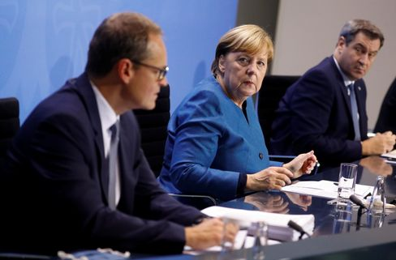

Angela Merkel mit Berlins Bürgermeister Michael Müller und dem bayerischen Ministerpräsidenten Markus Söder

Foto: Fabrizio Bensch / dpa

Ab 2. November dürfen sich nur noch **Angehörige zweier Haushalte** in der Öffentlichkeit treffen – maximal zehn Personen. Nicht notwendige **private Reisen** und **Besuche von Verwandten** sollen vermieden werden**,** **Gastronomiebetriebe müssen schließen, ebenso Kosmetikstudios, Massagepraxen und Tattoostudios**. **Profisport** soll nur noch ohne Zuschauer stattfinden, der **Amateursportbetrieb** wird ganz eingestellt. **Theater, Opern und Konzerthäuser, auch Spielbanken, Spielhallen, Wettannahmestellen und Bordelle müssen schließen**, ebenso wie **Kinos, Freizeitparks und Messen und auch Hotels**, jedenfalls für Touristen.

Mögen sich die Kanzlerin und die Ministerpräsidenten diesmal recht einig gewesen sein, so fielen doch die Reaktionen außerhalb des Gremiums zum Teil harsch aus. Wissenschaftler und Ärzte um den Virologen **Hendrik Streeck** herum halten es ohnehin für falsch, das öffentliche Leben wieder herunterzufahren. **Gastronomen beschwerten sich**, sie hätten doch nun wirklich für alles gesorgt, Luftreinigungsfilter angeschafft, Hygienekonzepte umgesetzt – und nun das. **Theaterchefs verschickten offene Briefe**: "Kulturelle Veranstaltungen zu untersagen, halten wir für falsch."

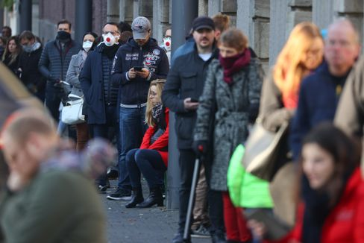

Menschen vor einem Corona-Testcenter in Frankfurt

Foto: KAI PFAFFENBACH/ REUTERS

Tatsächlich haben sich Restaurants, Kinos und Theater, in denen verantwortungsvolle Regeln gelten und eingehalten werden, bisher **kaum als Infektionsherde erwiesen** – alles getan, aber das Ziel doch nicht erreicht zu haben, ist immer frustrierend. Doch auch wenn es für viele Einzelne wirklich unfair ist, hat sich in den vergangenen Wochen nun mal gezeigt, dass das Regelgestrüpp zu undurchdringlich geworden war, zu viele Schlupflöcher bot, dass die Bedingungen einer kalten Jahreszeit ein härteres, klareres Durchgreifen erfordern. Die Rechnung (Infektionsgeschehen gemessen an der Auslastung der Intensivbetten) war ja simpel – es konnte so nicht weitergehen.

Die Maßnahmen zu ergreifen, sie zeitlich zu begrenzen – auf einen Monat –, für finanziellen Ausgleich zu sorgen, das alles ist richtig. Falls aber die Zahlen nun wieder heruntergehen sollten, muss **die gewonnene Zeit genutzt werden, um die Argumente der Kritiker sorgfältig zu prüfen** und dann ab Dezember gegebenenfalls andere Wege zu gehen.

* [Corona-Maßnahmen: Diese Einschränkungen gelten ab Montag](https://www.spiegel.de/politik/deutschland/corona-krisengipfel-beschliesst-massive-einschraenkungen-ab-montag-a-da1173bc-9728-4930-9eef-92975f075210)

**Corona II. - Der Wirtschaft steht ein fürchterlicher November bevor**

Dass sich das Infektionsgeschehen im Laufe der nächsten Wochen bessern dürfte, ist eine zwar begründete Hoffnung - es hatte ja bereits einmal geklappt im Frühjahr, allerdings bei höheren Temperaturen –, aber schon jetzt ist klar: **Der November wird fürchterlich werden**. Die große Pleitewelle war in Deutschland bisher ausgeblieben, die Wirtschaft hatte sich über den Sommer ein wenig erholen können, doch die neue Lage wird Folgen haben.

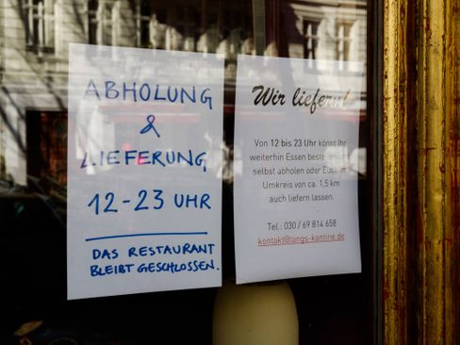

Geschlossenes Café in Berlin

Foto: Carsten Thesing / imago images/Carsten Thesing

**"Ein gutes Szenario gibt es nicht mehr, es geht nur noch um die Frage, wie schlimm es wird"**, schreiben meine Kollegen **Simon Book, Markus Dettmer und Michael Sauga** im Wirtschaftsteil des neuen SPIEGEL-Heftes, das diesmal bereits morgen erscheint und ab heute Mittag online vorliegt. Die Rückkehr der Pandemie könnte Zehntausende wirtschaftliche Existenzen vernichten. **50.000 Geschäfte könnten schließen, befürchtet der Handelsverband Deutschland (HDE)**. Weihnachten kann gar nicht mehr gut werden, eine halbwegs begrenzte Katastrophe wäre das Ziel.

* [Merkel und die Ministerpräsidenten: Vier Wochen gegen die Welle](https://www.spiegel.de/politik/deutschland/corona-angela-merkel-und-die-ministerpraesidenten-beschliessen-shutdown-light-a-2ecb7ed1-87ea-4fc1-85d5-8e563431d968)

**Corona III. - Sondergipfel der EU: Schaffen die Staats- und Regierungschefs diesmal den Zusammenhalt?**

Für heute Abend hat EU-Ratschef **Charles Michel** einen virtuellen Sondergipfel einberufen, damit sich die **Staats- und Regierungschefs bei der Bekämpfung der Coronakrise** koordinieren können. Fast alle **EU-Länder verzeichnen Höchststände** bei den Infektionen. Frankreichs Präsident **Emmanuel Macron** kündigte gestern in einer Rede an die Nation wieder Ausgangsbeschränkungen an, in seinen Worten: **"ein brutales Bremsmanöver"**. Michel hofft auf Fortschritte vor allem bei der Teststrategie und bei der Kontaktnachverfolgung.

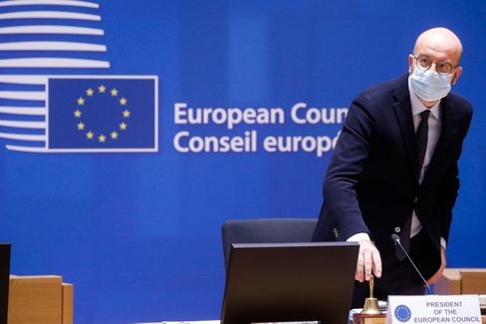

EU-Ratschef Charles Michel

Foto: POOL THIERRY ROGE / imago images/Reporters

Es wird beim Treffen am heutigen Abend weniger auf einzelne Maßnahmen ankommen, sondern vor allem darauf, ob es gelingt, **prinzipiellen Zusammenhalt** herzustellen. Die Kompetenzen für Grenzschutz und öffentliche Gesundheit liegen ohnehin nicht in der EU, sondern bei den Mitgliedsländern oder sogar in deren Regionen. Aber der Versuch des Ratspräsidenten, auf informellem Wege darauf hinzuwirken, dass die EU in diesen Wochen ein besseres Bild abgibt als im Frühjahr, als zum Beispiel Grenzen ohne Abstimmung geschlossen worden waren, kann nicht schaden. Eindrücke bewirken viel. Der Eindruck im Frühjahr war verheerend.

* [Plan gegen das Virus: Corona-Test für die EU](https://www.spiegel.de/ausland/coronakrise-wie-die-eu-die-die-pandemie-einheitlich-bekaempfen-will-a-1a3bb0d7-fe23-4acc-80e0-e4fbb0cb4b58)

**Gewinnerin des Tages...**

...ist die Stadt **Chemnitz**. Dass es gestern noch Nachrichtenbilder wie die aus der Stadt im Erzgebirge geben würde, war schon erstaunlich: Jubel, Freudentränen und im Hintergrund "Freude schöner Götterfunken", als die **europäische Auswahljury für die "Kulturhauptstadt Europas 2025"** verkündet hat, dass sie die sächsische Stadt **als Titelgewinner empfiehlt**.

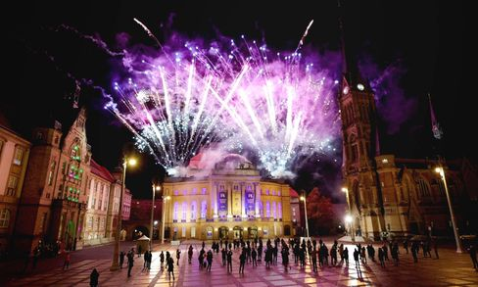

Theaterplatz in Chemnitz während der Verkündung der Auswahljury

Foto: Harry Haertel / imago images/HärtelPRESS

Vor zwei Jahren noch hatte es tagelange rechtsextreme Ausschreitungen in der Stadt gegeben, es sah dann zu Recht schlecht aus für die Bewerbung. Doch die Stadt hat viel getan, um zu zeigen, dass sie ihren schlechten Ruf loswerden will, es ernst meint damit; sie hat ihre Chance verdient. Anders als Dresden, das sich ebenfalls beworben hatte und schon lange ausgeschieden war, ist Chemnitz nicht gerade voll gestellt mit Kultur, **die Stadt muss sie frisch herstellen lassen**. Na dann mal los, viel Glück.

* [Jury-Empfehlung: Chemnitz soll 2025 Kulturhauptstadt Europas werden](https://www.spiegel.de/kultur/chemnitz-wird-2025-kulturhauptstadt-europas-empfehlung-der-jury-a-a71b2db4-5ed4-4cf4-b9c8-5e351ee6e433)

**Die jüngsten Meldungen aus der Nacht**

* **USA klagen acht angebliche chinesische Agenten an:** Sie sollen chinesische Dissidenten in den USA "belästigt, verfolgt und genötigt" haben: Die Justizbehörden klagen acht angebliche Agenten an. [Der Staatsanwalt spricht vom ersten Fall dieser Art](https://www.spiegel.de/ausland/usa-klagen-acht-angebliche-chinesische-agenten-wegen-einschuechterung-von-dissidenten-an-a-142fdd39-ab1d-4d95-810c-63e8bcec3d35)
* **Tausende Bundespolizisten sollen Einhaltung der Corona-Regeln kontrollieren:** Innenminister Seehofer will die Bundespolizei in Hotspots und Großstädten einsetzen, um die Corona-Maßnahmen durchzusetzen. [Auch die Quarantänepflicht soll stärker überprüft werden](https://www.spiegel.de/politik/deutschland/corona-regeln-tausende-bundespolizisten-sollen-einhaltung-kontrollieren-a-4aa8545e-ed9e-4c8b-bace-a26953fbe23b)
* **Stadtbahn Hannover schleift Fahrgast hundert Meter mit:** Er griff in den Waggon, um etwas aufzuheben - da ging die Tür zu: In Hannover ist ein Mann durch eine Stadtbahn schwer verletzt worden. [Die Polizei ermittelt](https://www.spiegel.de/panorama/stadtbahn-hannover-schleift-fahrgast-hundert-meter-mit-a-233da5a8-14da-4afb-a54e-0a2971fffd8e)